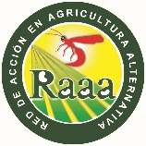
Nombre del curso:
AGROECOLOGIA Y PRODUCCION ORGANICA
El curso es PRESENCIAL se desarrolla en bajo la modalidad de un aprendizaje 100 % practico, APRENDER HACIENDO y APRENDIENDO DE LA EXPERIENCIA. El curso se desarrollara completamente en el fundo agroecológico HECOSAN, km 41 carretera Lima a Canta, Centro Poblado Macas.
Los docentes explicaran la problemática de los agroquímicos en parcelas donde se aplican agroquímicos. A partir del cuestionamiento del modelo de producción convencional se contrasta la agroecología como propuesta para organizar sistemas productivos sostenibles como la producción organice. El curso permitirá conocer los componentes de un agroecosistema, reconociendo la organización y planificación de componentes de una unidad productiva que puede ser una finca o una parcela.

Duración:
20 horas académicas. El/la participante debe dedicar al curso lectura previa de documentos básicos.
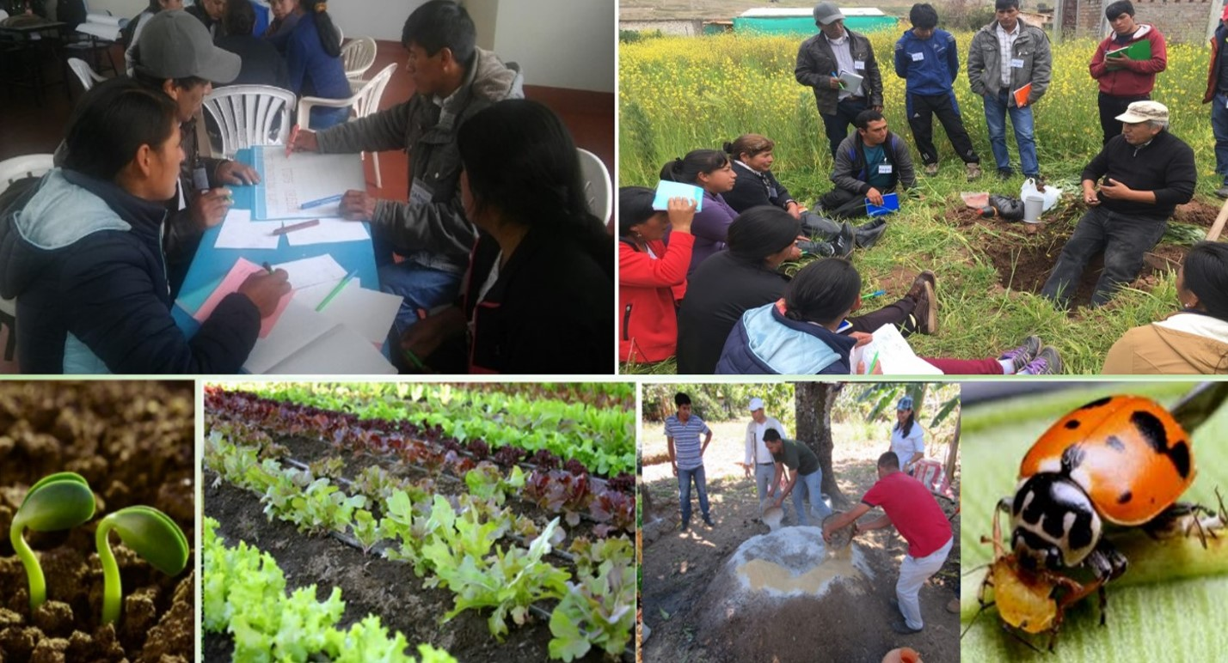
Fecha del curso: El curso se realizará los días 12 y 13 de marzo de 2020.

Destinatarios:
Productores, estudiantes, técnicos y profesionales cuya actividad está relacionada con la producción agrícola, manejo ecológico de sistemas productivos y el desarrollo agrícola y rural; profesionales del desarrollo, organizaciones de la sociedad civil y público interesado en la temática.
Metodología del curso:

La metodología del curso es de aplicación 100% práctica, se basan en el uso de metodologías participativas a través de la aplicación de diseño predial con enfoque de sostenibilidad, reconocimiento de las funciones de los componentes de los sistemas de producción sostenibles, reconocimiento y aplicación de tecnologías para el manejo de suelos y plagas. Finalmente se considera analizar la evaluación de la sostenibilidad de los agroecosistemas.
Alojamiento:

Se ha previsto el alojamiento en el hotel Paraíso de Canta (30 soles x día), incluye desayuno y cena. El costo del alojamiento NO está incluido en la inversión del curso.

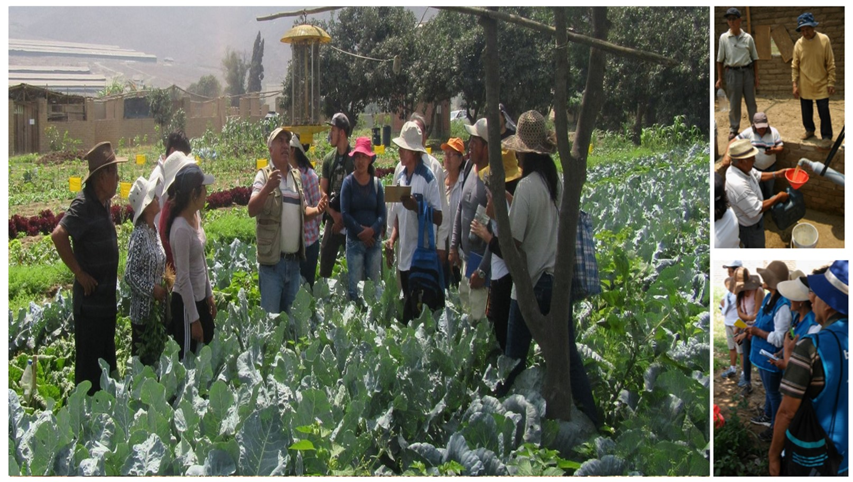

Objetivo general

Conocer los principios del diseño, funcionamiento y manejo de agroecosistemas sostenibles.

Objetivos específicos

- Conocer los principios de la agroecología
- Diseñar agroecosistemas sostenibles.
- Reconocer los componentes de los agroecosistemas
- Establecer criterios para evaluar los agroecosistemas.

Inversión:
200 soles. Doscientos nuevos soles. No incluye IGV
Vacantes:
20
Procedimiento de inscripción al curso:
Para participar en el curso, puede inscribirse y depositar a la cuenta de la RAAA: Banco de Crédito del Perú: 1941617937096, enviar copia voucher al correo hvelasquez@raaa.org.pe o al número 999029903
Código Curso: P2019-A01/02/20

Certificación:

Una vez cursado el curso, los participantes recibirán el certificado de la participación del curso que da RAAA.

Responsables del curso:
Ing. Luis Abraham Gomero Osorio - 999658944
Ing. Hector Velasquez Alcantara - 999029903
Contacto: hvelasquez@raaa.org.pe

